Plan d’implémentation
Rep’Aero


Auteur(s) et contributeur(s)
Nom & Coordonnées | Qualité & Rôle | Société
Gérald ATTARD | Architecte logiciel | Rep’Aero

Historique des modifications et des révisions
N° version | Date | Description et circonstance de la modification | Auteur
1.0 | 02/08/2022 | Création du document | Gérald ATTARD

Validation
N° version | Nom & Qualité | Date & Signature | Commentaires & Réserves
1.0 | Steve Lambort  CEO de Rep’Aero

Tableau des abréviations
Abr. | Sémantique
§ | paragraphe
CMS | Content Management System (trad. système de gestion de contenu)

Table des matières
I. Contexte et objectifs 4
II. Rappel de l’architecture de base 5
III. Rappel de l’architecture cible 6
IV. Rappel de la solution à implémenter 7
V. Étapes transitionnelles 9
V.A. Mise en place du CMS 10
V.B. Implémentation de la fonctionnalité GESTION DES FOURNISSEURS 12
V.C. Implémentation de la fonctionnalité GESTION DES CLIENTS 14
V.D. Liaison entre la GESTION DES FOURNISSEURS et la GESTION DES CLIENTS 16
V.E. Implémentation de la fonctionnalité DOMAINE PRODUCTION 17
V.F. Liaison entre le DOMAINE PRODUCTION et la GESTION DES CLIENTS 19
V.G. Implémentation de la fonctionnalité GESTION DU STOCK 20
V.H. Liaison entre le DOMAINE PRODUCTION et la GESTION DU STOCK 22
V.I. Implémentation de la fonctionnalité GESTION DES RESSOURCES DE L’ENTREPRISE 23
V.J. Liaison entre la GESTION DES RESSOURCES D’ENTREPRISE et la GESTION DES CLIENTS 25
VI. Répartition des responsabilités 27
VI.A. Identification des parties prenantes 27
VI.B. Positionnement des parties prenantes 30
VI.C. Gestion des parties prenantes 31
VI.D. Engagement sur les livrables à fournir 32

Contexte et objectifs

Ce document vient compléter de manière préciser la l’étude de faisabilité et la feuille de route rédigés pour ce projet de migration.
Pour rappel, l’étude de faisabilité répondait aux question relatives à la réalisabilité de cette migration et à l’ébauche de la solution à implémenter, alors que la feuille de route en donnait les principaux jalons temporels, en fonction d’un découpage par lot fonctionnel du projet lui-même.
Aussi, le présent plan d’implémentation sera articulé selon plusieurs axes consécutifs :
- un rappel de l’architecture de base, architecture actuellement en place chez Reap’Aero ;
- un rappel de l’architecture cible, un modèle conceptuel représentation l’architecture préconisée par le cabinet IT extérieur ;
- un rappel de la solution logicielle à implémenter, découlant de l’architecture cible ci-dessus ;
- les étapes transitionnelles à suivre pour déboucher finalement à la mise en place de la solution logicielle supra ; au sein de cette section, chaque lot fonctionnel sera appréhendé et ajouté progressivement et graduellement afin d’aboutir sur une solution logicielle finale, SANS AUCUNE INTERRUPTION DE SERVICE.

Rappel de l’architecture de base

L’architecture actuelle de Rep’Aero, considérée comme architecture de base, est constituée de quatre grandes parties fonctionnelles, telles qu’identifiées dans le schéma ci-dessous :
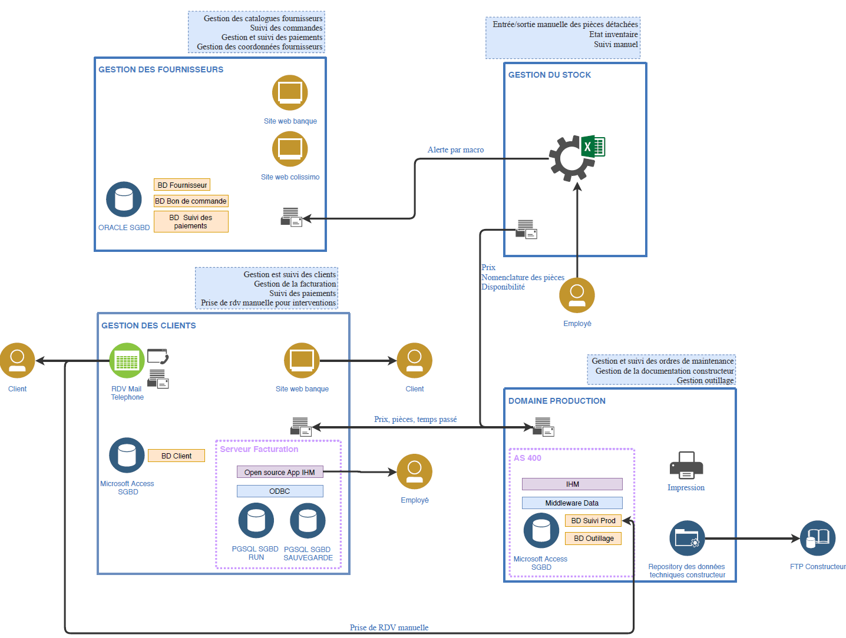
Il est donc ici possible de distinguer les parties fonctionnelles suivantes :
- GESTION DES FOURNISSEURS,
- GESTION DES CLIENTS,
- DOMAINE PRODUCTION,
- GESTION DU STOCK.
Pour rappel, cette architecture présente plusieurs lacunes relatives aux performances, à la gestion de la qualité, ainsi qu’aux conséquences découlant des deux précédents domaines.

Rappel de l’architecture cible

Afin de pallier aux lacunes de l’architecture de base, le modèle conceptuel de l’architecture cible identifiée par le cabinet IT extérieur est repris dans le schéma ci-dessous :
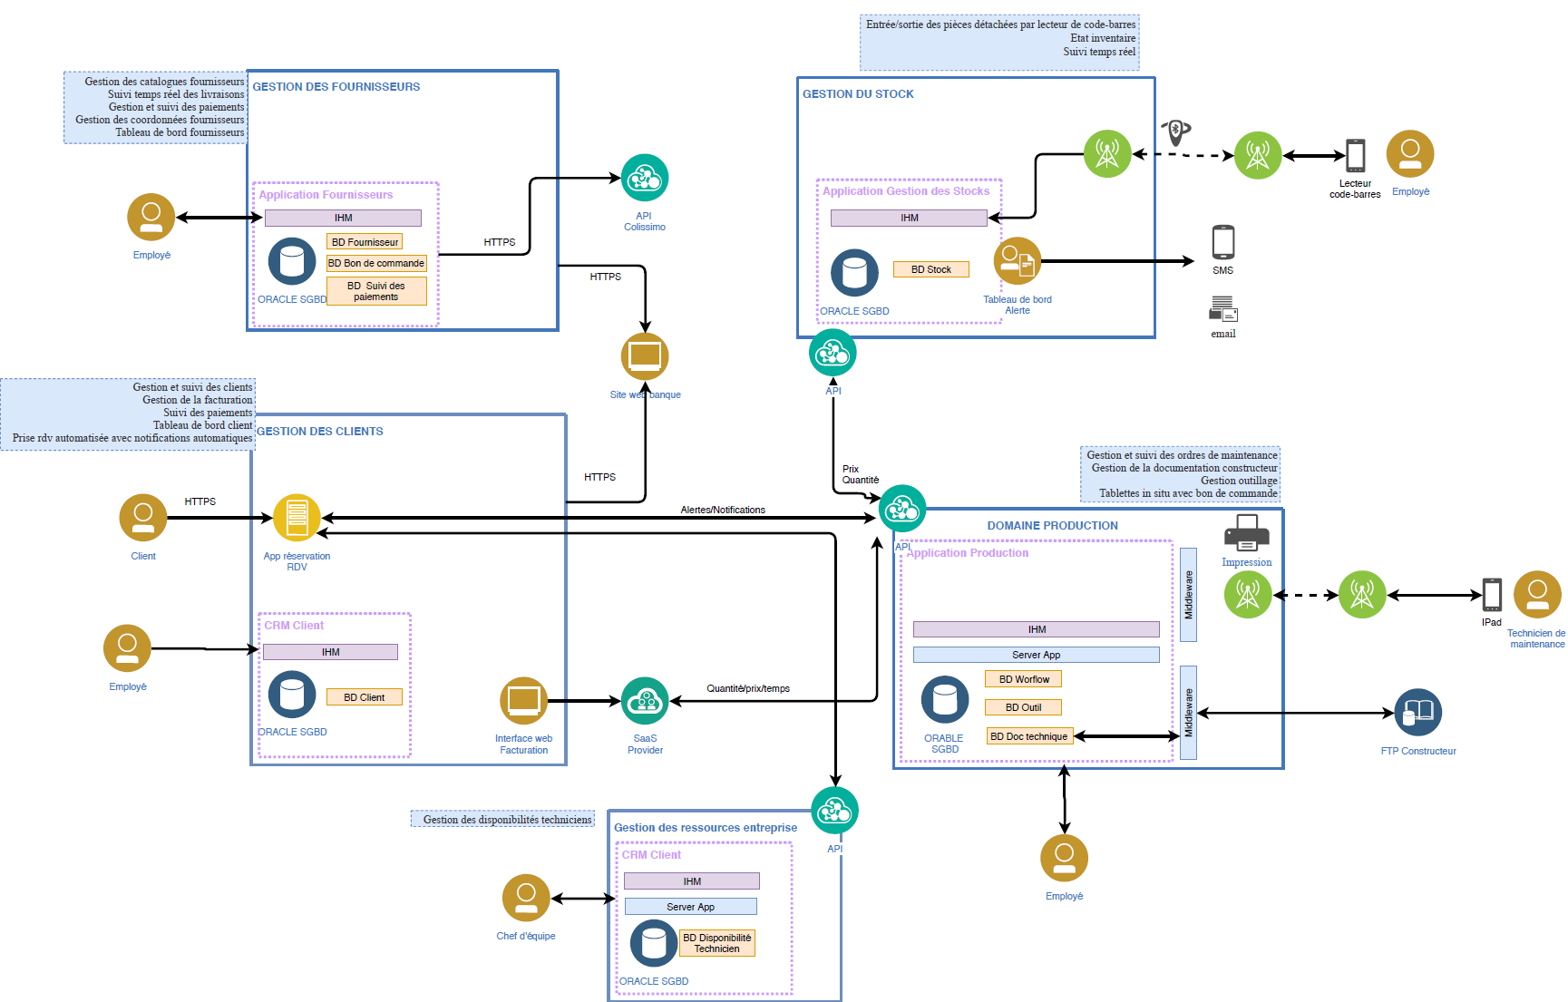 | Le schéma ci-contre identifie cinq grandes parties fonctionnelles :  - GESTION DES FOURNISSEURS,  - GESTION DES CLIENTS,  - GESTION DES RESSOURCES DE L’ENTREPRISE,  - DOMAINE PRODUCTION,  - GESTION DU STOCK.  Ainsi, par rapport aux fonctionnalités de l’architecture de base, la fonctionnalité de GESTION DES RESSOURCES DE L’ENTREPRISE a été ajoutée, alors que les autres n’ont été que modifiées.
Pour mémoire : tel qu’il a été énoncé au sein de la feuille de route, l’implémentation de l’architecture cible présentée ci-dessous sera réalisée suivant un DECOUPAGE FONCTIONNEL dont les parties seront présentées plus loin dans ce document.

Rappel de la solution à implémenter
La solution logicielle, abordée au sein du document d’étude de faisabilité, a été réalisée pour répondre à la fois :
- aux besoins fonctionnels de l’entreprise,
- au modèle conceptuel réalisé par le cabinet IT extérieur,
- aux différentes normes et autres cadres législatifs auxquels l’entreprise doit se soumettre.
La solution ainsi obtenue a bénéficié des caractéristiques d’un système CMS. Ainsi, grâce aux éléments intrinsèques constituant un CMS, la solution implémentée va permettre de factoriser et centraliser des besoins fonctionnels redondants, identifiés pour plusieurs fonctionnalités distinctes.
Ainsi, la solution implémentée gagnera en simplicité, clarté et netteté, tout en conservant l’intégralité des fonctions souhaitées, en termes de :
- Analyses automatique des indicateurs métiers
- Authentification des accès
- Centralisation de l’information
- Flux de travail automatisés
- Garantie d’intégrité des données
- Génération automatique de rapports
- Historisation
- Mise à l’échelle, ajout de fonctionnalités à moindre effort
- Sécurisation des accès
- Traçabilité
- Uniformisation de la solution
- Utilisation conviviale sans domaine d’expertise technique nécessaire
Plus concrètement, des besoins de développement spécifiques d’API, identifiés initialement par le cabinet IT extérieur pour faire communiquer les différentes parties fonctionnelles, non plus de raison d’être de cette solution. En effet, ces fonctions de communication internes sont prises en compte par le système CMS lui-même, sous forme de contrat ou de branchement (plug-in), de façon NATIVE.
Ainsi, dans le schéma suivant, il est possible d’identifier les cinq grandes fonctionnalités souhaitées, accompagnées d’une constellation d’outils gravitant autour.
La solution ainsi préconisée est montrée dans le schéma ci-dessous :
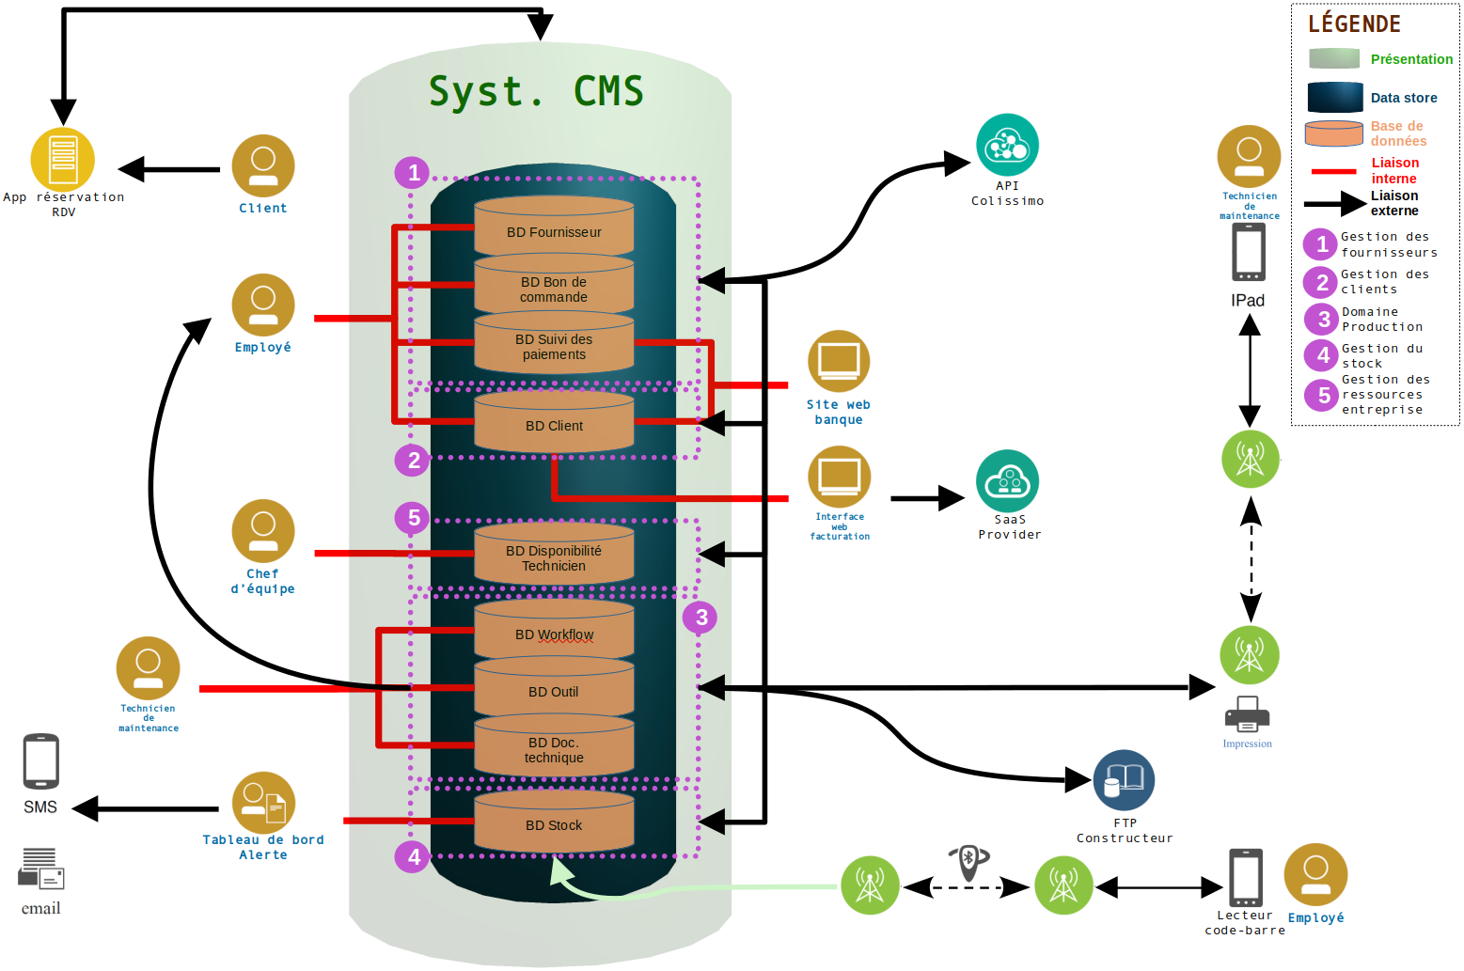

Étapes transitionnelles

Il sera question, dans cette section, de considérer chaque fonctionnalité indépendamment les unes des autres, pour appréhender leur intégration au sein de la nouvelle solution logicielle, sans admettre la moindre interruption de service.
Ainsi, de façon séquentielle, les fonctions à intégrer seront :
- la mise en place du système CMS, dont la création du data store natif ;
- l’implémentation de la fonctionnalité de GESTION DES FOURNISSEURS ;
- l’implémentation de la fonctionnalité de GESTION DES CLIENTS ;
- la liaison entre les fonctionnalités de GESTION DES FOURNISSEURS et de GESTION DES CLIENTS ;
- l’implémentation de la fonctionnalité du DOMAINE PRODUCTION ;
- la liaison entre les fonctionnalités du DOMAINE PRODUCTION et de GESTION DES CLIENTS ;
- l’implémentation de la fonctionnalité de la GESTION DU STOCK ;
- la liaison entre les fonctionnalités du DOMAINE PRODUCTION et de GESTION DU STOCK ;
- l’implémentation de la fonctionnalité de GESTION DES RESSOURCES D’ENTREPRISE ;
- la liaison entre les fonctionnalités de GESTION DES RESSOURCES D’ENTREPRISE et de GESTION DES CLIENTS.

Mise en place du CMS
Tel qu’il est représenté dans le schéma ci-dessous, un CMS est principalement constitué de trois grandes parties :
- un serveur d’application ;
- une base de données ;
- des extensions (plug-in).
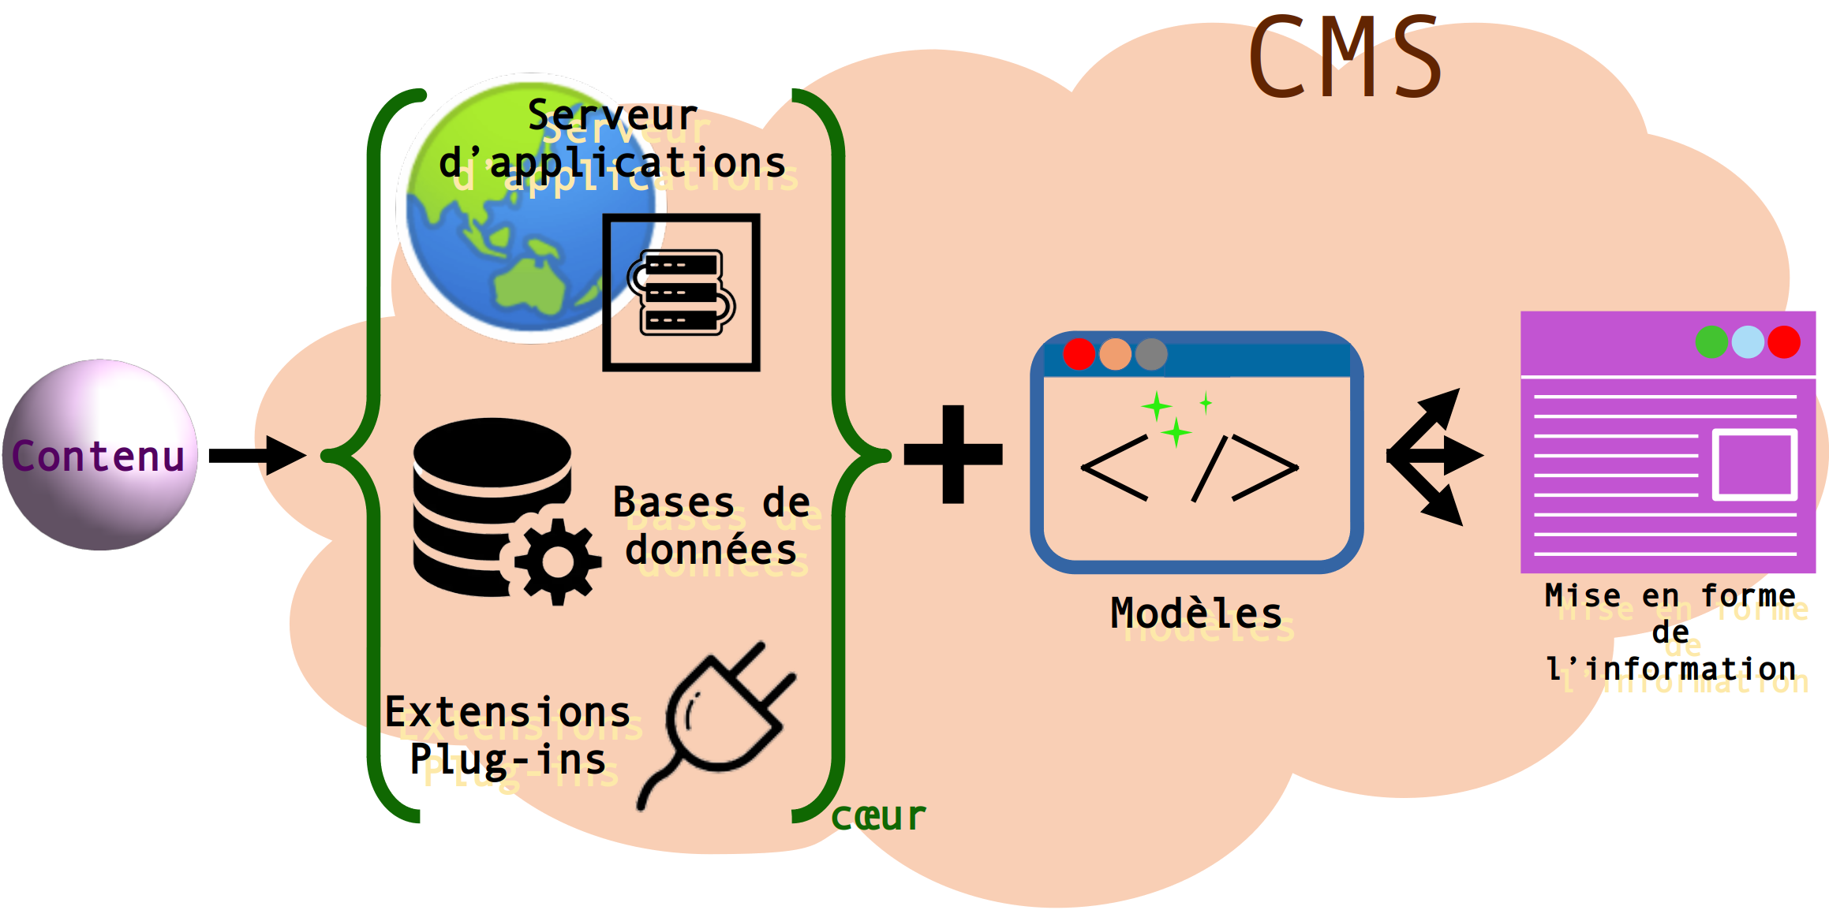
Ces trois parties seront mises en place automatiquement lors de l’installation du CMS, et il est à noter que, bien que le serveur d’application ou les extensions n’apparaissent pas en termes de contrainte technique, le data store, contenant les bases de données, devra être un SGBD d’ORACLE.
Le choix final du CMS devra donc prendre en compte ce critère.
Ainsi, le schéma ci-dessous représente cette première étape :
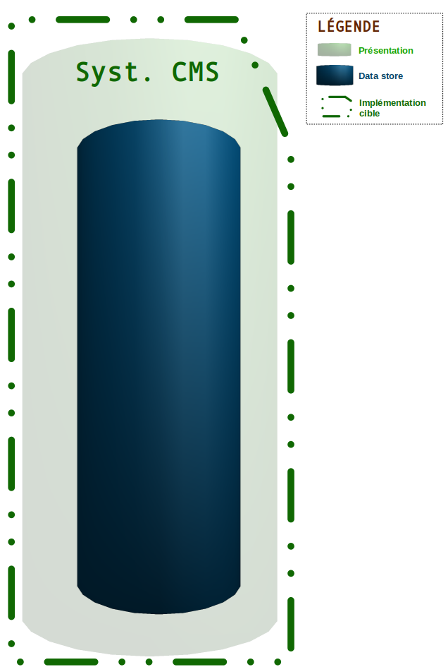

Implémentation de la fonctionnalité GESTION DES FOURNISSEURS
L’implémentation de la fonctionnalité de GESTION DES FOURNISSEURS se déroulera en quatre étapes successives, tel que montrées dans le schéma ci-dessous :
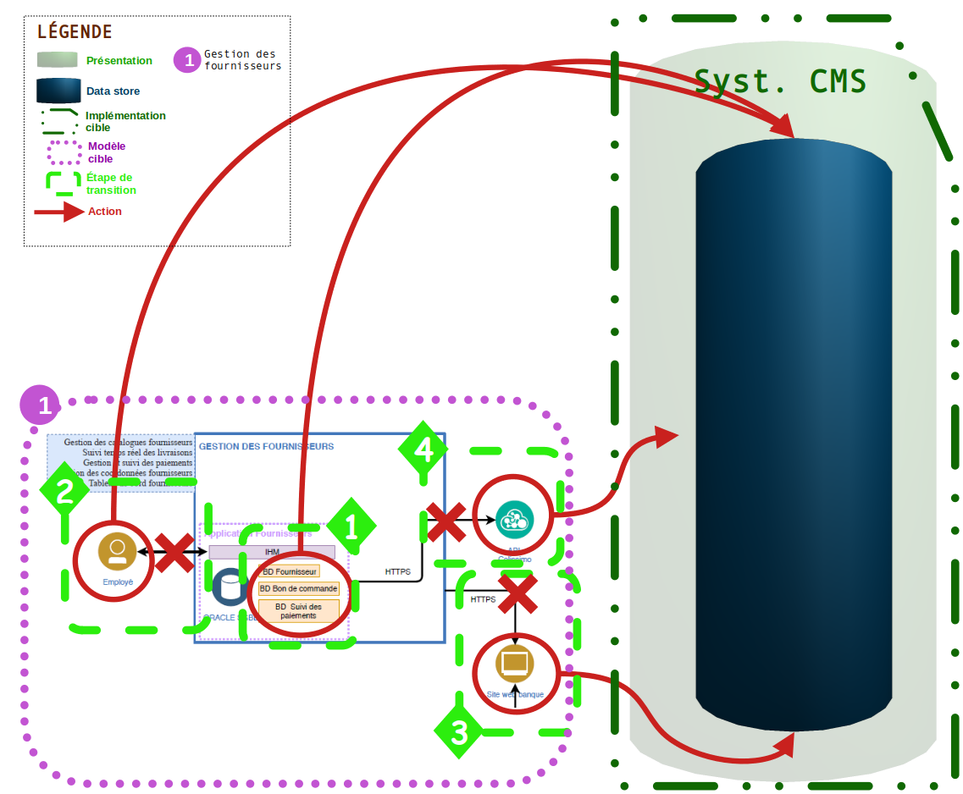
Tel que montré dans le schéma ci-dessous, les différentes phases d’implémentation de cette fonctionnalité sont :
- phase 1 : importer les bases de données BD fournisseur, BD Bon de commande et BD Suivi des paiements au sein du data store ;
- phase 2 : créer et/ou déclarer les acteurs Employé au sein du CMS ;
- phase 3 : lier le CMS au site web de la banque ;
- phase 4 : utiliser un port de liaison ou un plug-in pour communiquer avec l’API Colissimo.
Ainsi, suite à ces différentes phases, le CMS sera complété comme suit :
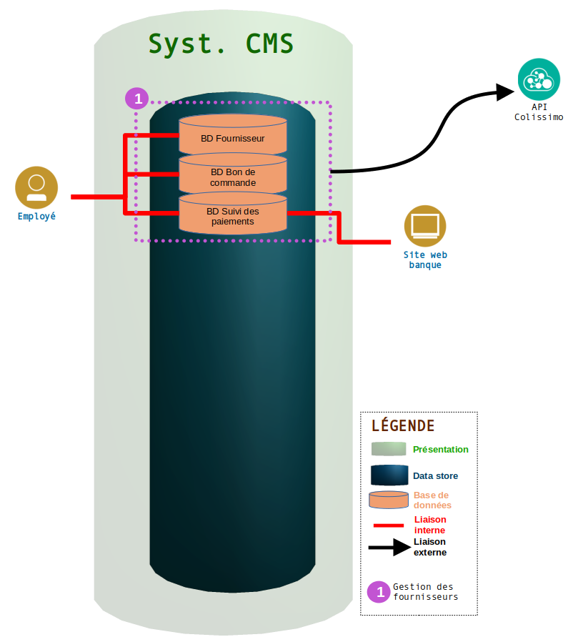
Il est à noter ici que la communication avec l’API Colissimo est réalisée par les caractéristiques intrinsèques du CMS, soit à partir d’un contrat (port logiciel constituant une socket), soit à partir d’une extension logicielle (plug-in).

Implémentation de la fonctionnalité GESTION DES CLIENTS
Cette étape de transition va également se dérouler successivement en 4 phases, telles que montrées dans le schéma ci-dessous :
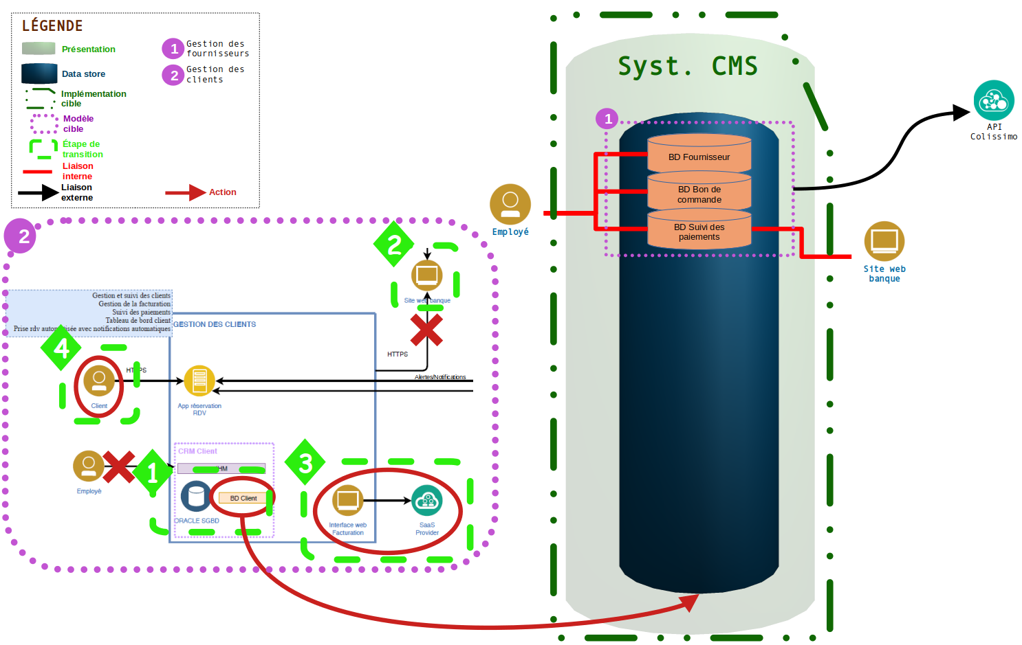
Ainsi, ces quatre consistent à :
- phase 1 : importer la base de données BD Client au sein data store ;
- phase 2 : relier le site web banque au CMS, pour qu’il remplisse son rôle de composant Présentation, entre la base de données BD Client et celui-ci ;
- phase 3 : utiliser le CMS pour faire communiquer la base de données BD Client avec l’Interface web facturation, elle-même en lien direct avec le SaaS Provider ;
- phase 4 : créer et/ou déclarer les acteurs Client au sein du CMS ;
Il est à noter que durant la phase 4, seule la déclaration des acteurs Client est effectuée, la prise en charge de l’application de réservation des rdv sera réalisée plus tard, lors de l’implémentation de la fonctionnalité de la GESTION DES RESSOURCES DE L’ENTREPRISE.
Le schéma ci-dessous reprend alors cette étape de transition finalisée :
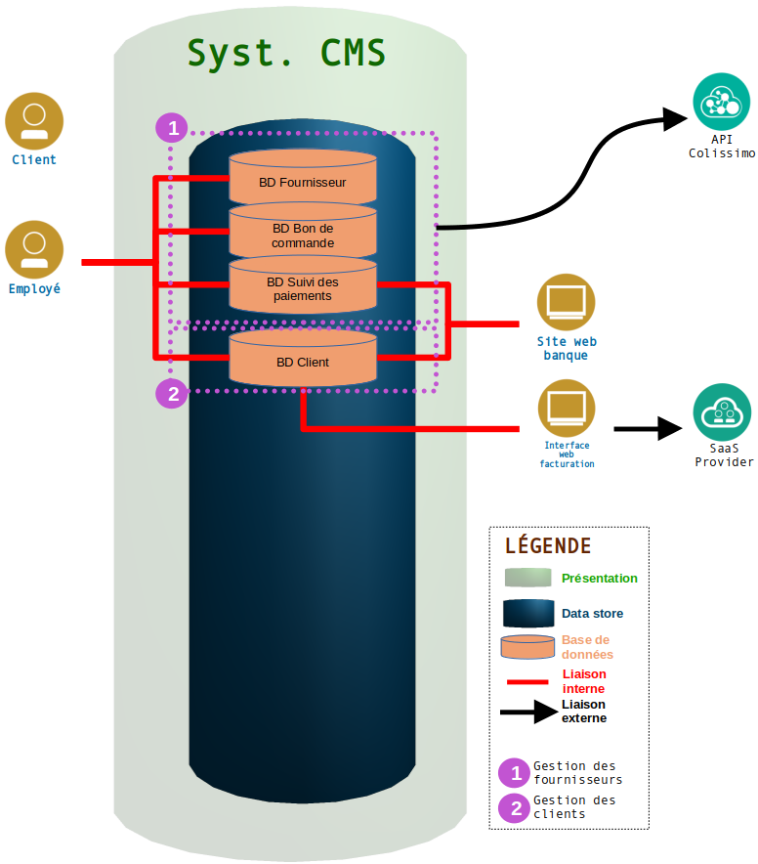

Liaison entre la GESTION DES FOURNISSEURS et la GESTION DES CLIENTS
Tel que le titre de cette section l’indique, cette étape consistera à relier les deux fonctionnalités GESTION DES FOURNISSEURS et GESTION DES CLIENTS en élaborant un contrat permettant de faire communiquer les deux entités à l’aide d’interface(s) déclarée(s) au sein du CMS, telle qu’indiquée par la flèche verte dans le schéma ci-dessous :
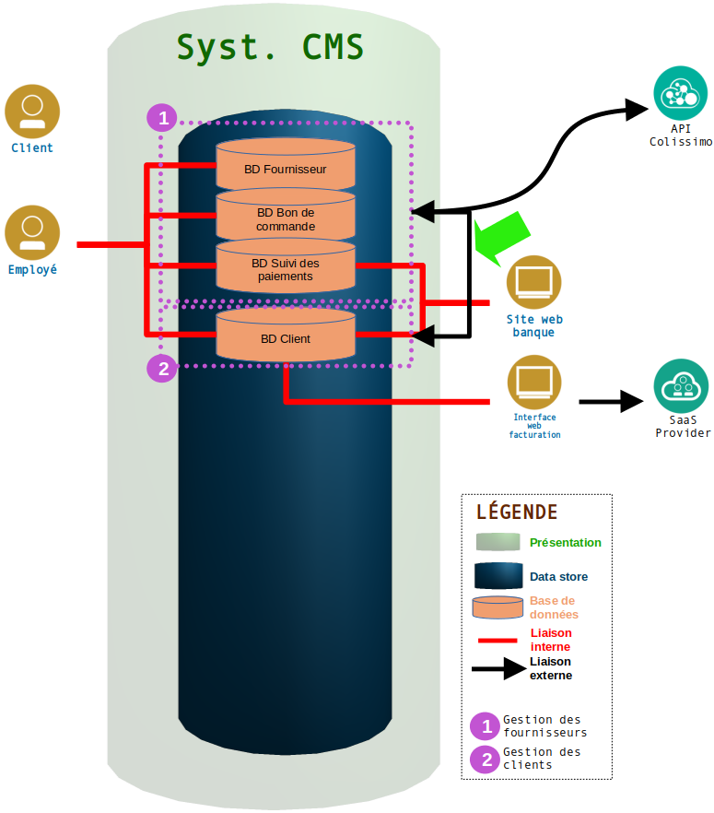

Implémentation de la fonctionnalité DOMAINE PRODUCTION
L’implémentation de la fonctionnalité de DOMAINE PRODUCTION se déroulera en trois phases successives, tel que montrées dans le schéma ci-dessous :
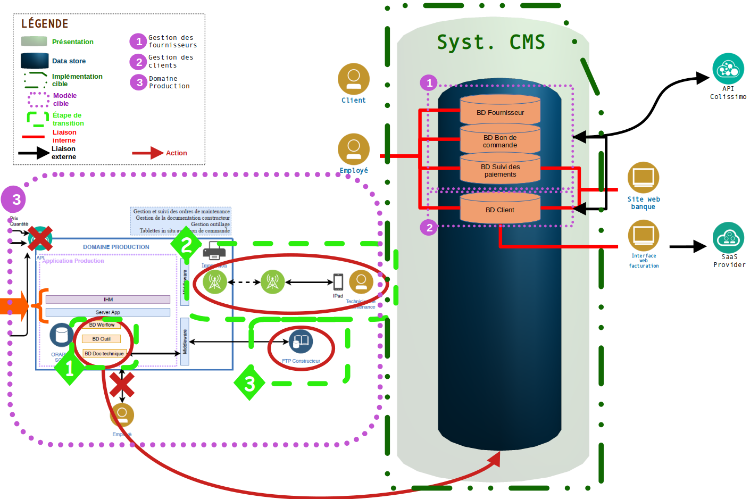 | Tel que montré dans le schéma ci-contre, les différentes phases d’implémentation de cette fonctionnalité sont :  - phase 1 : importer les bases de données BD workflow, BD Outil et BD Doc technique au sein du data store ;  - phase 2 : après avoir déclaré/créé les acteurs Technicien de maintenance, il faudra interfacer le CMS et leur smartphone ;  - phase 3 : lier le CMS aux données constructeur via le FTP constructeur .  Les entités IHM et Server App disparaîtront au sein de l’implémentation puisque c’est le CMS qui prendra en charge leurs fonctions.

Suite aux trois phases décrites ci-dessus, le schéma suivant montre le résultat à obtenir suite à cette étape :
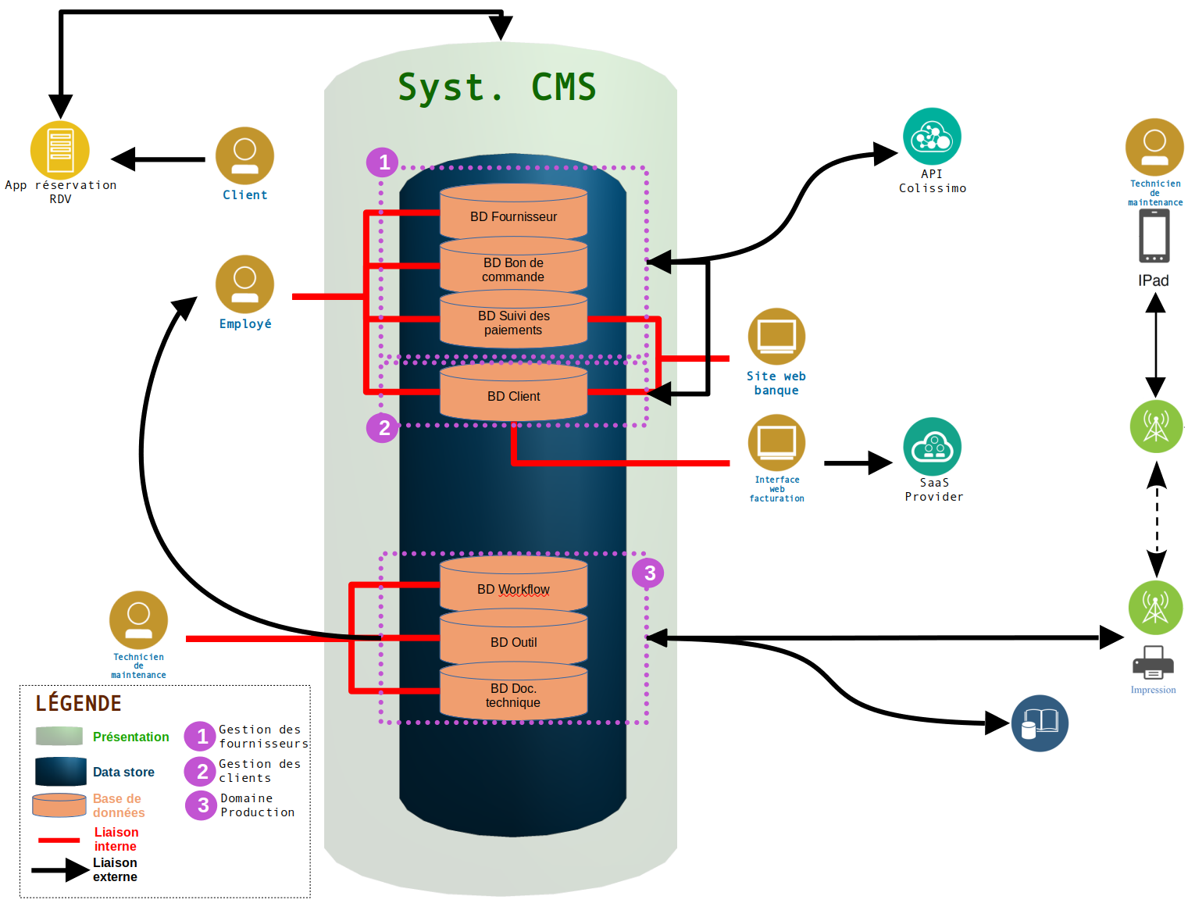 | A partir de cette étape, les acteurs Technicien de maintenance pourront intervenir sur les TROIS bases de données nouvellement créées : BD Workflow, BD Outil et BD Doc technique.  De plus, les données contenues dans ces trois bases de données seront également accessibles aux acteurs Employé.  En outre, comme il est indiqué dans le schéma ci-contre, les acteurs Client, ajoutés lors de la précédente étape, pourront à présent interagir avec le système à partir de l’application de réservation de RDV.  A noter que le développement d’API spécifique ne sera pas nécessaire puisque le CMS prendra à sa charge les contrats de communication entre les fonctions.

Liaison entre le DOMAINE PRODUCTION et la GESTION DES CLIENTS
Cette étape consistera à relier les deux fonctionnalités DOMAINE DE PRODUCTION et GESTION DES CLIENTS en élaborant un contrat permettant de faire communiquer les deux entités à l’aide d’interface(s) déclarée(s) au sein du CMS, telle qu’indiquée par les flèches vertes dans le schéma ci-dessous :
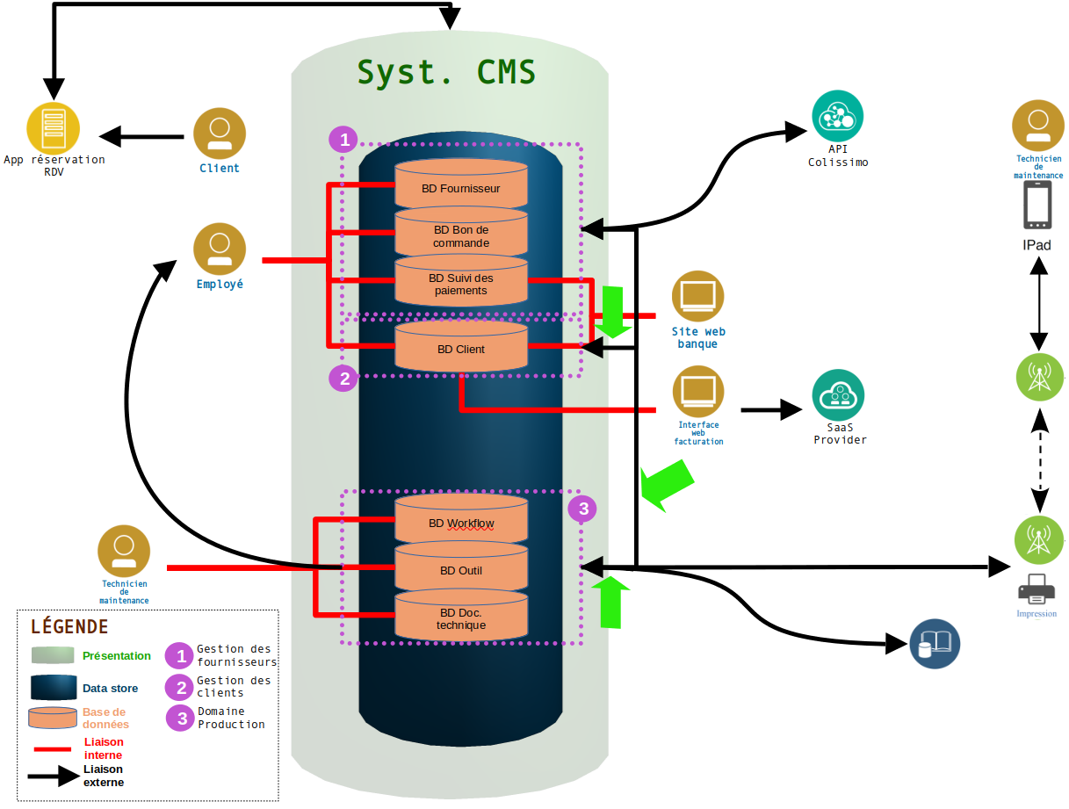

Implémentation de la fonctionnalité GESTION DU STOCK
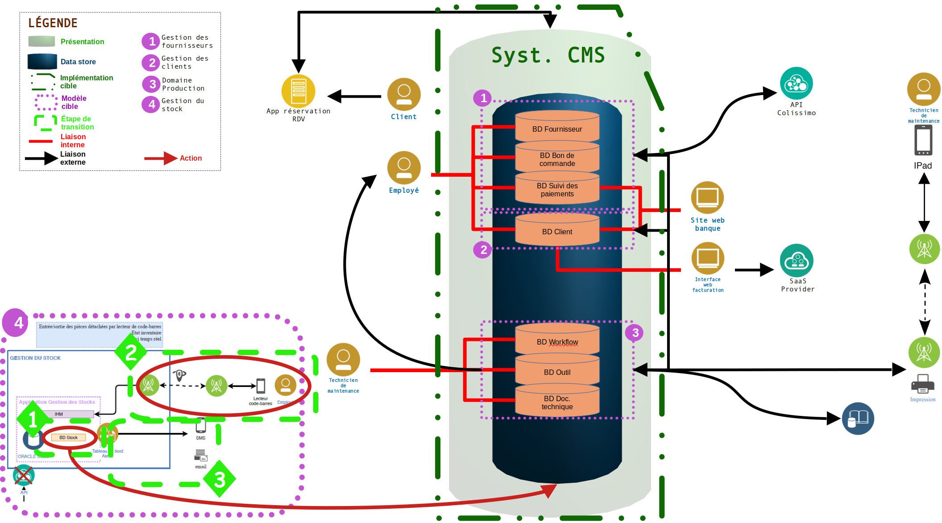 | Tel que montré dans le schéma ci-contre, les différentes phases d’implémentation de cette fonctionnalité sont :  - phase 1 : importer la base de données BD Stock ;  - phase 2 : interfacer le CMS et aux smartphones des acteurs Employé ;  - phase 3 : à l’aide de plug-in de reporting , afficher sur un écran d’ordinateur des tableaux de bord reçus par mail et/ou directement sur smartphone .

Suite aux trois phases décrites ci-dessus, le schéma suivant montre le résultat à obtenir suite à cette étape :
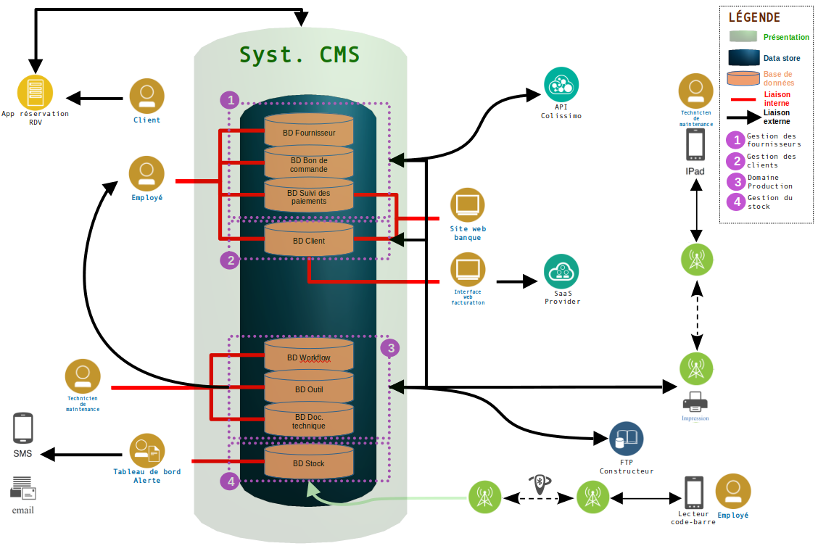 | Il est à noter encore ici qu’il ne sera pas nécessaire de développer d’API spécifique pour communiquer entre les parties fonctionnelles ; ce rôle sera pris en charge NATIVEMENT par le CMS.  De plus, bien qu’un acteur Tableau de bord Alerte apparaît au sein du diagramme ci-contre, celui-ci n’a pour vocation que de présenter la fonctionnalité. En effet, celle-ci sera assumée par un plug-in indépendant en liaison avec le CMS, et ne représentera pas d’étape de déclaration d’acteur à part entière au sein du système.  En outre, l’apparition de la flèche de liaison vert clair entre la fonction de GESTION DU STOCK et l’antenne de liaison pour les acteurs Employé n’est affichée dans cette couleur que pour des raisons de lisibilité au sein du diagramme.

Liaison entre le DOMAINE PRODUCTION et la GESTION DU STOCK
Tel que le titre de cette section l’indique, cette étape consistera à relier les deux fonctionnalités DOMAINE DE PRODUCTION et GESTION DU STOCK en élaborant un contrat permettant de faire communiquer les deux entités à l’aide d’interface(s) déclarée(s) au sein du CMS, telle qu’indiquée par les flèches vertes dans le schéma ci-dessous :
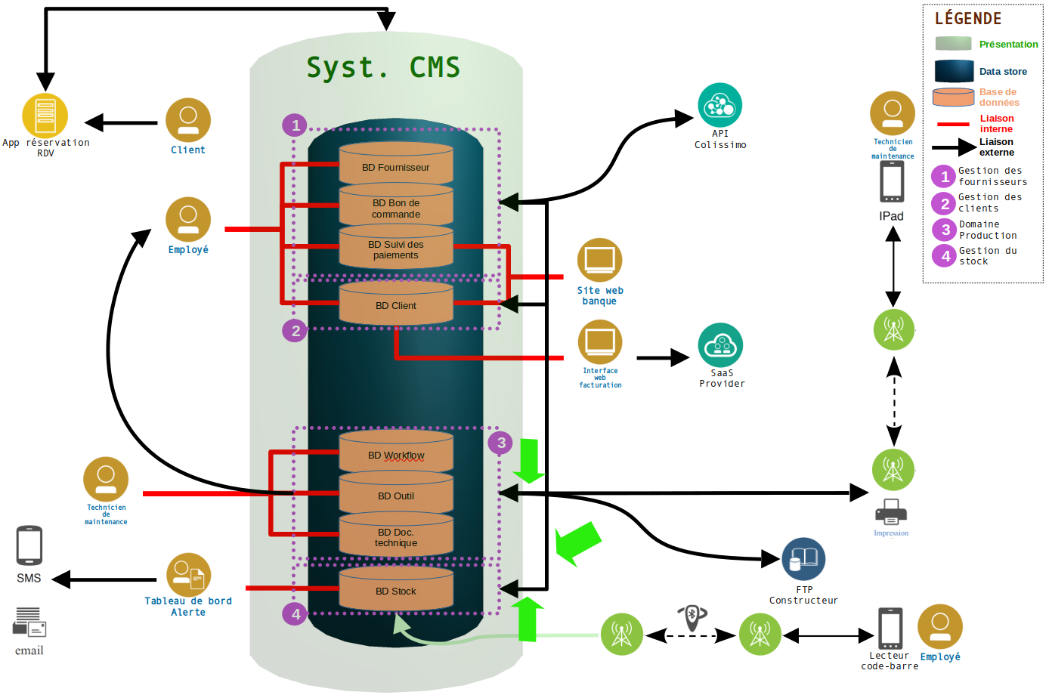

Implémentation de la fonctionnalité GESTION DES RESSOURCES DE L’ENTREPRISE
L’implémentation de la fonctionnalité de GESTION DES RESSOURCES DE L’ENTREPRISE se déroulera en deux phases successives, tel que montrées dans le schéma ci-dessous :
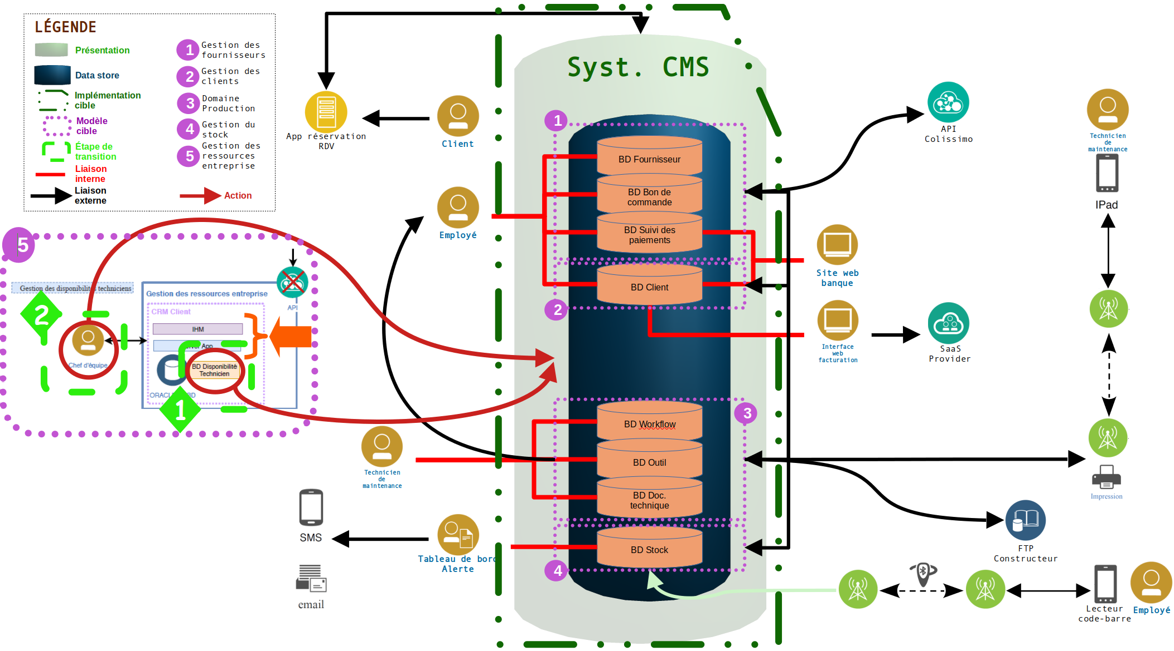 | Tel que montré dans le schéma ci-contre, les différentes phases d’implémentation de cette fonctionnalité sont :  - phase 1 : importer la base de données BD Disponibilité technicien;  - phase 2 : déclarer et/ou créer les acteurs Chef d’équipe.  En outre, comme dans les étapes précédentes, il est à noter qu’il ne sera pas nécessaire de développer d’API spécifique pour communiquer entre les parties fonctionnelles ; ce rôle sera pris en charge NATIVEMENT par le CMS.
Les entités IHM et Server App ont disparu au sein de l’implémentation ; le CMS prenant en charge leurs fonctions.
Suite aux deux phases décrites ci-dessus, le schéma suivant montre le résultat à obtenir suite à cette étape :
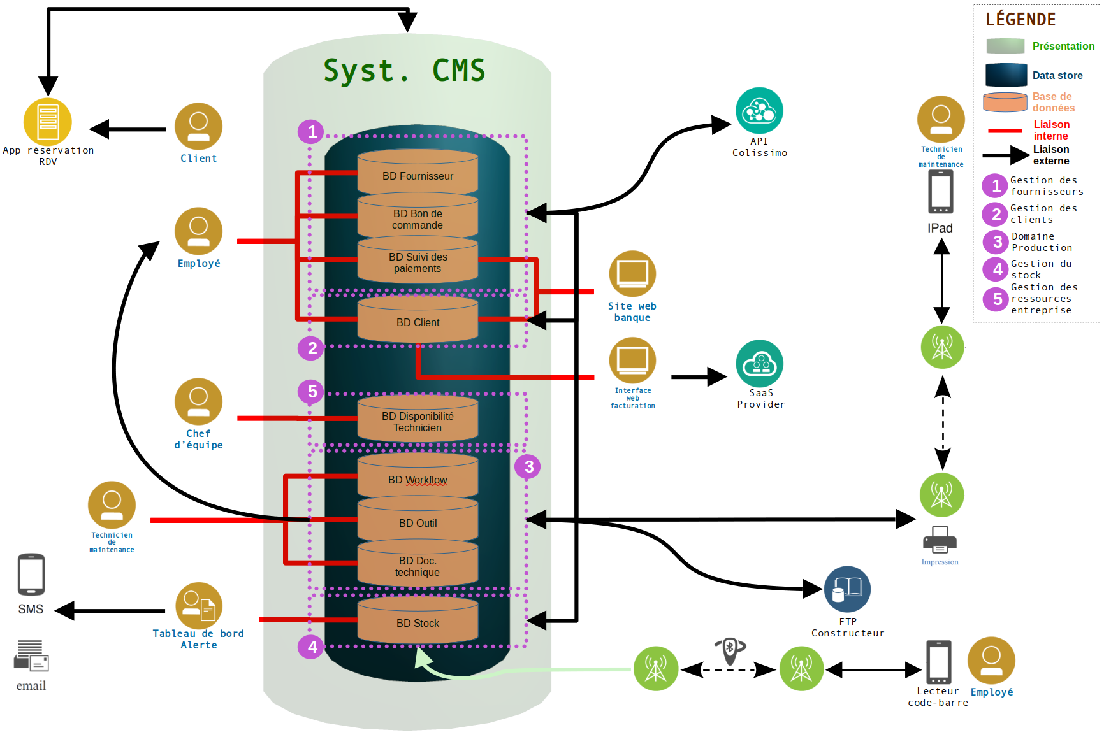

Liaison entre la GESTION DES RESSOURCES D’ENTREPRISE et la GESTION DES CLIENTS
Enfin, cette étape consistera à relier les deux fonctionnalités GESTION DSE RESSOURCES D’ENTREPRISE et GESTION DES CLIENTS en élaborant un contrat permettant de faire communiquer les deux entités à l’aide d’interface(s) déclarée(s) au sein du CMS, telle qu’indiquée par les flèches vertes dans le schéma ci-dessous :
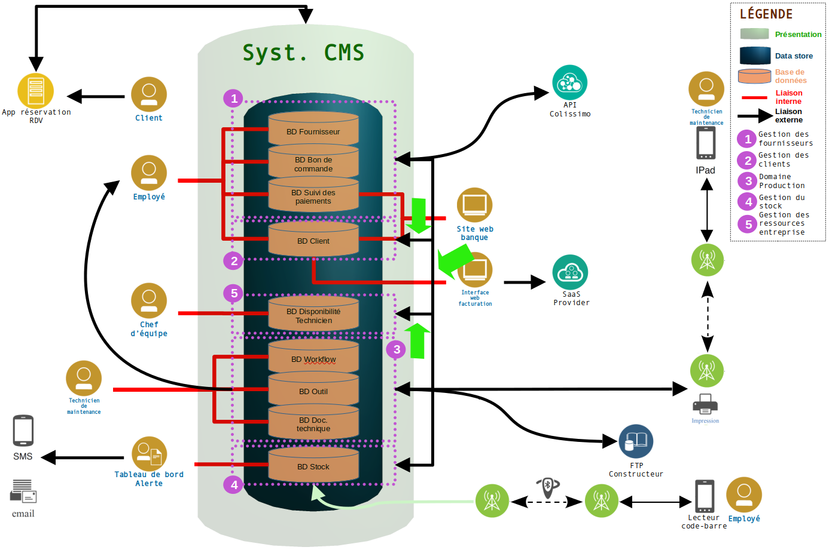
A la suite de toutes les précédentes étapes, le résultat final est celui présenté dans le §Rappel de la solution à implémenter :
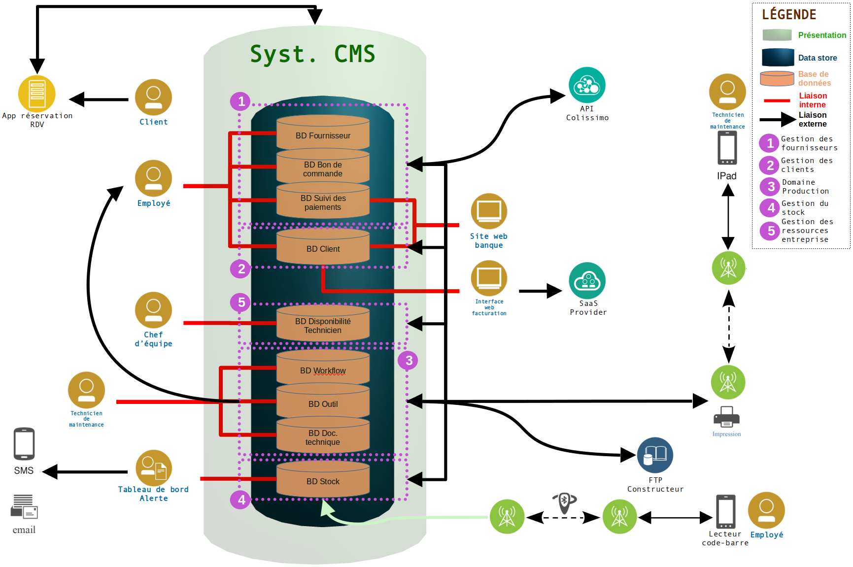

Répartition des responsabilités

Identification des parties prenantes
Dans cette section, nous nous efforcerons de penser à toutes les personnes qui seront affecter par ce projet, qui ont de l'influence ou du pouvoir sur lui, ou qui ont un intérêt à ce qu'il aboutisse ou non.
Ainsi, ce regroupement de rôle peut inclure des cadres supérieurs, des rôles d'organisation de projet, des rôles d'organisation cliente, des développeurs de système, des partenaires d'alliance, des fournisseurs, des opérations informatiques, des clients, etc.
Néanmoins, lors de l'identification des parties prenantes, il existera un risque de trop se concentrer sur la structure formelle d'une organisation comme base d'identification. Les groupes de parties prenantes informels peuvent être tout aussi puissants et influents que les groupes formels.
Les parties prenantes identifiées sont donc recensées dans le tableau qui suit :
Nom | Fonction
Steve Lambort | CEO
Alain Duplanc | Responsable IT
Gérald ATTARD | Architecte logiciel
à déterminer | Chef d’équipe de maintenance technique
à déterminer | 3 techniciens de maintenance
Cette section devra être mise à jour tout au long du cycle de vie du projet lors de l’identification de nouvelles parties prenantes.
La société Rep’Aero, composée de sept salariés, est une PME.
Bien que cette structure soit de petite taille, il est primordial, pour le bon déroulement du projet, d’en communiquer tous les aspects, à tous les éléments de l’entreprise ; cette communication en sera d’ailleurs facilitée grâce justement à la petite taille de l’organisation.
En effet, il est extrêmement difficile d’analyser pleinement un projet, de manière efficace, si celui-ci est insuffisamment connu. Pour éviter, autant que faire se peut, l’échec d’une telle entreprise, il sera nécessaire d’éviter toute forme de confusion, de désaccord, de manque de clarté, ou de compréhension limitée.

Ainsi, chaque membre de Rep’Aero devra participer, chacun à son niveau, à la détermination de l’essence du projet, telle que la vision, la mission, les attentes, les motivations, les objectifs et les buts, le concept, l’envergure, les priorités, les spécifications, les dépendances, la détermination de l’environnement ou la constitution des livrables.
En prenant en compte l’historique de Rep’Aero, il sera donc indispensable que cette vision globale soit partagée par tous afin de rendre disponible les informations sur le projet ; le but étant de ne les laisser ni clairsemées, ni imprécises.
Aussi, comme chaque acteur impliqué dans le projet aura éventuellement un effet sur son déroulement, la vision globale devra donc :
- concilier des opinions divergentes,
- être collectivement discutée,
- approuvée par les instances de gouvernance,
- être mise à jour, au besoin.
En outre, après la réalisation de cette migration, un suivi régulier devra être effectué afin de perpétuer cette vision globale.
Enfin, tous les efforts, nécessités par la construction d’une compréhension commune et exhaustive du projet, devront faire l’objet d’un stockage minutieux pour ne pas perdre ce précieux gisement d’informations. Celui-ci constituera une base solide afin de faciliter la prise de décisions ultérieure.
Plus concrètement, au sein de la population de Rep’Aero, et relativement à ce projet de migration technique, il est concevable d’identifier plusieurs rôles à attribuer à chacun :
- donneur d’ordre ;
- gestionnaire du projet ;
- membres de l’équipe projet ;
- facilitateurs ;
- utilisateurs finaux ;
- public divers.

Ces différents rôles sont détaillés et décrits dans le tableau ci-dessous :
Identification | Rôle | Fonction | Domaine(s) d’intervention
CEO, Steve Lambort | Donneur d’ordre | Responsable de la gouvernance du projet, il est le gestionnaire du portefeuille de l’entreprise et , plus précisément, de la gestation du projet, en termes de choix et de priorisation.  Il fixe les spécificités attendues et les exigences que le projet devra respecter et suivre durant tout son cycle de vie.  Il décidera de la poursuite du projet et des ressources allouées, suite à son acceptation. | Organisationnel (entreprise)  Juridique et légal  Commercial et financier  Socio-environnemental
Architecte logiciel | Gestionnaire de projet | Mandaté par le donneur d’ordre, il est le garant de la vision globale du projet et de son accomplissement.  Il planifie, coordonne et contrôle l’ensemble des tâches de clarification, d’élaboration, de production et d’exploitation du projet. | Organisationnel (projet)  Technique (projet)
Tous les collaborateurs de Rep’Aero | Membres de l’équipe projet | Alliance de spécialistes, ils sont les artistes de l’œuvre collective qu’est le projet.  Ils fournissent l’expertise disciplinaire pour clarifier, élaborer, produire et exploiter le projet. | Technique (projet + métier)
Responsable IT, Alain Duplanc | Facilitateur | Personne susceptible d’intervenir au cours de l’étude en vu de profiter de ses services ou pour obtenir les autorisations requises. | Organisationnel (projet+métier)  Technique (projet+métier)
Tous les collaborateurs de Rep’Aero | Utilisateurs finaux | Utilisateurs et donc juges ultimes de la conformité et de l’acceptabilité du livrable produit.  Il faudra obligatoirement les consulter pour qu’ils fournissent des informations sur leurs besoins et sur l’aptitude du concept du projet à les satisfaire correctement. | Socio-environnemental  Technique (métier)
Clients | Public divers | Sans être directement concernés par le projet, ils en subissent les incidences, positives ou négatives.  Cette population fournit des informations sur ses valeurs, ses opinions, ses préoccupations et ses tolérances par rapport à la réalisation du projet. | Socio-environnemental

Positionnement des parties prenantes
Cette section permettra de développer une bonne compréhension des parties prenantes les plus importantes et d’enregistrer cette analyse pour référence.
Cette partie du document sera, également, à actualiser au cours du projet.
Fonction | Nom Prénom | Capacité à perturber le projet | Compréhension courante | Compréhension requise | Engagement actuel | Engagement requis | Support requis
CTO | Steve Lambort | H | M | H | M | H | H
Responsable IT | Alain Duplanc | M | H | H | M | H | H

Légende :
- H : Haute
- M : Moyen
- B : Bas

Gestion des parties prenantes
Les paragraphes précédents ont identifié une liste de personnes et d'organisations concernées par le projet d'architecture d'entreprise.
Certains d'entre eux peuvent avoir le pouvoir de bloquer ou d'avancer. Certains peuvent être intéressés par ce que fait l'initiative d'Architecture d'Entreprise, d'autres peuvent ne pas s'en soucier.
Cette étape permet aux équipes d’AMOA et de MOE d’identifier facilement quelles parties prenantes sont censées être des bloqueurs ou des critiques, et quelles parties prenantes sont susceptibles d'être des défenseurs et des partisans de l'initiative.
Ainsi, il est primordial de déterminer le pouvoir, l'influence et l'intérêt des parties prenantes, de manière à concentrer l'engagement de l'architecture d'entreprise sur les personnes clés. Ceux-ci peuvent être cartographiés sur une matrice pouvoir/intérêt, qui indique également la stratégie à adopter pour s'engager avec eux.
Ainsi, la matrice représente la catégorisation à réaliser pour chaque partie prenante, en fonction de son pouvoir décisionnel et de son intérêt pour le projet :
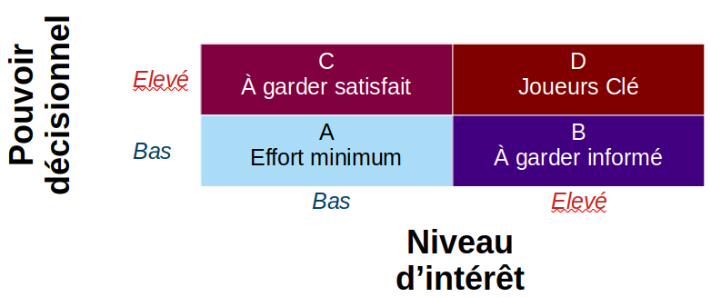
A partir de la matrice ci-dessus, nous pouvons l’appliquer à l’identification des parties prenantes réalisée précédemment :
Nom Prénom | Fonction | Niveau d’implication
Steve Lambort | CEO | C – à garder satisfait
Alain Duplanc | Responsable IT | C – à garder satisfait
À déterminer | Chef de maintenance technique | D - joueur clé
À déterminer | Technicien de maintenance | D - joueurs clé
Tout comme les précédents paragraphes précédents, celui-ci sera à maintenir à jour durant le cycle de vie du projet si de nouvelles parties prenantes étaient identifiées.

Engagement sur les livrables à fournir
Cette section a pour objectif d’identifier les catalogues, les matrices et les diagrammes que l'engagement d'architecture doit produire et valider avec chaque groupe de parties prenantes pour fournir un modèle d'architecture efficace.
Il est important d'accorder une attention particulière aux intérêts des parties prenantes en définissant des catalogues, des matrices et des diagrammes spécifiques qui sont pertinents pour un modèle d'architecture d'entreprise particulier.
Cela permettra de communiquer l'architecture afin qu’elle soit comprise par toutes les parties prenantes, tout en leur permettant de vérifier que l'initiative d'architecture d'entreprise répondra à leurs préoccupations.
Nom Prénom | Fonction | Catalogue, Matrices et schémas à lui fournir
Steve Lambort | CEO | - Diagramme de l'empreinte commerciale  - Diagramme But/Objectif/Service commercial  - Diagramme de décomposition de l'organisation  - Catalogue des capacités métier  - Matrice capacité/organisation  - Carte des capacités de l'entreprise  - Matrice Stratégie/Capacité  - Matrice capacité/organisation  - Diagramme du modèle d'affaires  - Catalogue de flux de valeur  - Catalogue des étapes de la chaîne de valeur  - Matrice de flux de valeur/capacité  - Carte de la chaîne de valeur
Alain Duplanc  &  le chef de maintenance technique | Responsable technique  &  chef de maintenance technique | - Catalogue des exigences  - Diagramme du contexte du projet  - Diagramme des avantages  - Diagramme de l'empreinte commerciale  - Diagramme de communication d'application  - Carte de l'organisation  - Catalogue des capacités métier  - Matrice capacité/organisation  - Carte des capacités de l'entreprise  - Matrice Stratégie/Capacité  - Matrice capacité/organisation  - Diagramme du modèle d'affaires  - Catalogue de flux de valeur  - Catalogue des étapes de la chaîne de valeur  - Matrice de flux de valeur/capacité  - Carte de la chaîne de valeur

